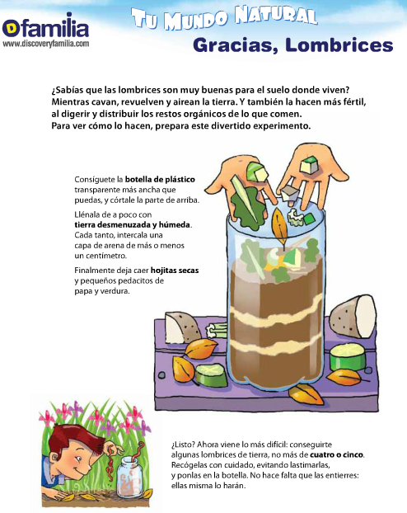
COLEGIO REPUBLICA DE COLOMBIA SIGLO XXI
Prof.: Tatiana Santos
Tarea: con mis papitos realizo el siguiente experimento observando día a día su proceso.
Fecha de entrega 8 de mayo.

